**Семинар: Оқуда, қарым-қатынаста және бейімделуде қиындықтары бар колледж студенттерін әлеуметтік-педагогикалық қолдау.**

2025 жылдың 10 қаңтарында колледжде «Оқуда, қарым-қатынаста және бейімделуде қиындықтары бар колледж студенттерін әлеуметтік-педагогикалық қолдау» тақырыбында семинар өтті. Студенттерге қолдау көрсетуге арналған семинарда колледждің психологиялық қызметі жұмысының негізгі аспектілері талқыланды.Студенттер кездесетін негізгі мәселелер: оқудағы қиындықтар, оқшаулану, қарым-қатынаста сенімсіздік, сонымен қатар өмірдің жаңа ырғағына бейімделу қиындықтары талқыланды.

Көмек көрсетудің практикалық әдістеріне, соның ішінде проблемалық диагностикаға, жеке жұмыс, топтық тренинг пен тәлімгерлікке ерекше назар аударылды.

Семинардың практикалық бөлігінде оқу топтарының жетекшілеріне арналған рөлдік ойын өткізілді. Қатысушылар стрессті немесе депрессияны бастан кешірген студенттердің ата-аналарымен өзара әрекеттесуді модельдеді. Рөлдік ойын топ жетекшілерге көмектесті:

• Эмпатия мен белсенді тыңдау дағдыларын жаттықтыру.

• Ата-аналармен қиын тақырыптарды тиімді талқылауды үйту.

• Студенттерге қолдау көрсету бойынша ұсыныстар алу.

Семинар мұғалімдер мен топ жетекшілерге тәжірибе алмасу және кәсіби құзыреттілігін дамыту үшін пайдалы алаңға айналды.

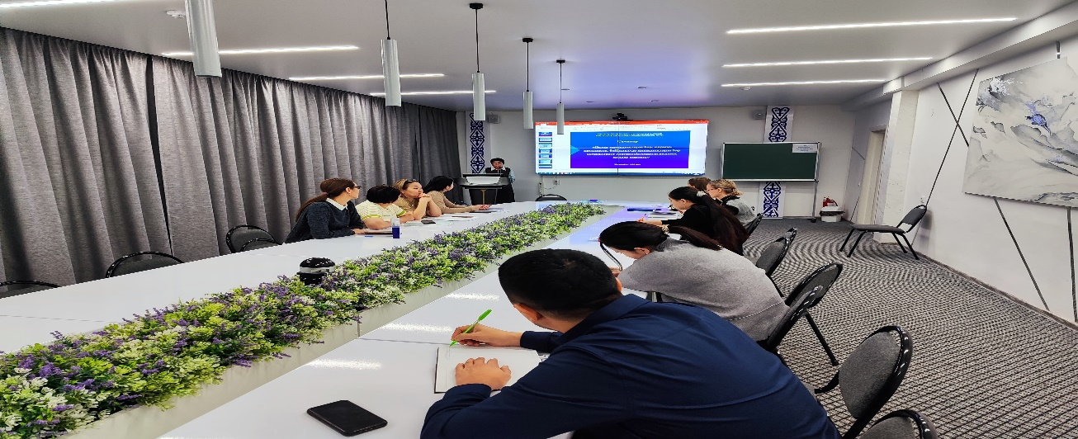 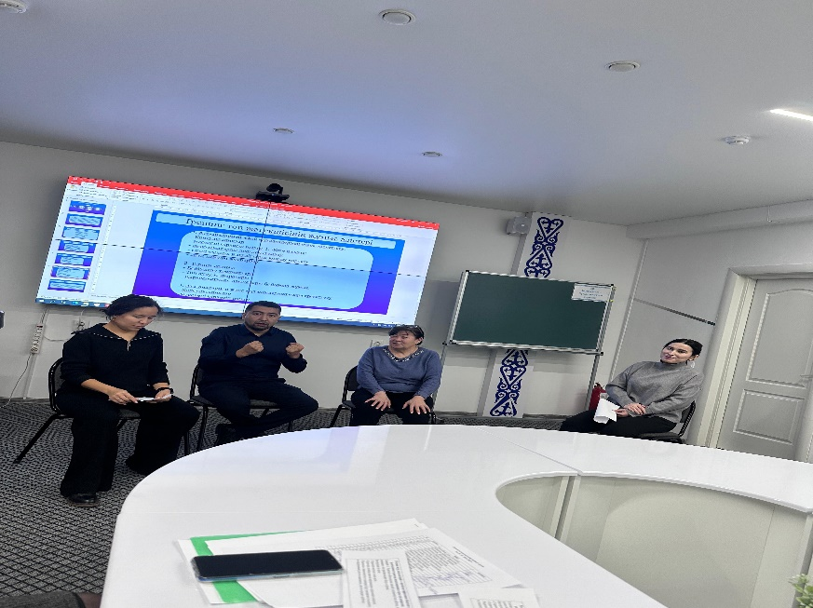

Әлеуметтік педагог Муратова Г.А.